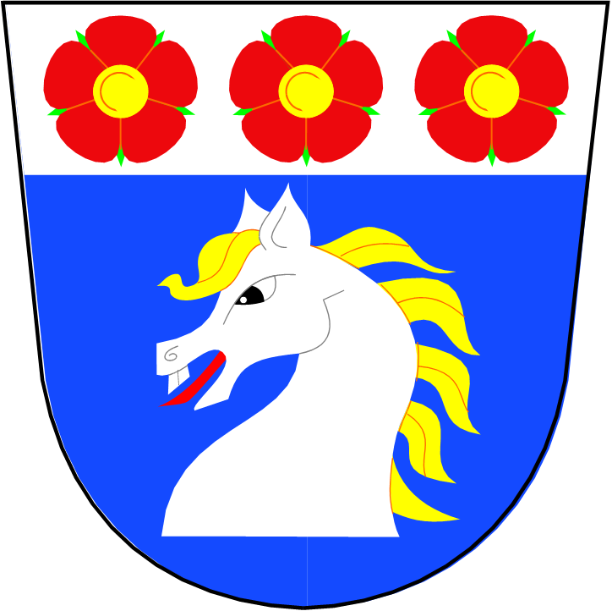

OBEC ÚTĚCHOV

NÁVRH ZÁVĚREČNÉHO ÚČTU OBCE ÚTĚCHOV ZA ROK 2024
dle § 17 zákona č. 250/2000 Sb., o rozpočtových pravidlech územních rozpočtů, ve znění platných předpisů

1. Údaje o plnění příjmů a výdajů za rok 2024:
(údaje jsou uvedeny v Kč)

 | Schválený  rozpočet | Rozpočtová opatření | Upravený  rozpočet | Plnění rozpočtu  k 31.12.2024
Druh příjmu:
Daňové příjmy | 6 672 500,00 | 509 050,00 | 7 181 550,00 | 7 181 875,78
Nedaňové příjmy | 109 000,00 | 127 950,00 | 236 950,00 | 237 121,48
Kapitálové příjmy | 135 000,00 | 1 385 000,00 | 1 520 000,00 | 1 520 000,00
Dotace přijaté | 83 500,00 | 230 000,00 | 313 500,00 | 313 500,00
Převody z rozpočtových účtů |  | 0,00 | 0,00 | 0,00
Příjmy celkem | 7 000 000,00 | 2 252 000,00 | 9 252 000,00 | 9 252 497,26
Druh výdaje:
Běžné výdaje | 4 450 000,00 | 165 000,00 | 4 615 500,00 | 4 603 141,18
Kapitálové výdaje | 2 550 000,00 | 3 456 500,00 | 6 006 500,00 | 6 005 791,06
Výdaje celkem | 7 000 000,00 | 3 622 000,00 | 10 622 000,00 | 10 608 932,24
Příjmy-Výdaje | 0,00 | - 1 370 000,00 | -1 370 000,00 | -1 356 434,98
Financování-tř. 8
Splátka úvěru | 0,00 | 0,00 | 0,00 | 0,00
Změna stavu na BÚ | 0,00 | 0,00 | -1 370 000,00 | -1 356 434,98
Financování celkem | 0,00 | 0,00 | 0,00 | 1 356 434,98

Údaje o plnění rozpočtu příjmů, výdajů a o dalších finančních operacích v plném členění podle
rozpočtové skladby jsou obsaženy v příloze 2 a jsou k nahlédnutí na OÚ obce (výkaz Fin 2-12)
a na webových stránkách obce: www.Utechov.cz.

Zastupitelstvem obce Útěchov byly přijaty 4 rozpočtové opatření.

RO číslo 01/2024 - schváleno ZO dne 9.5.2024
- úprava čerpání rozpočtu na straně příjmů a výdajů + 1 421,00 tis. Kč.

RO číslo 02/2024 - schváleno ZO dne 5.9.2024
- úprava čerpání rozpočtu na straně příjmů a výdajů + 128,00 tis. Kč.

RO číslo 03/2024 - schváleno ZO dne 16.12.2024
- úprava čerpání rozpočtu na straně příjmů + 555,00 tis. Kč a výdajů + 2 312,00 tis. Kč.

RO číslo 04/2024 - schváleno ZO dne 20.3.2025
- úprava čerpání rozpočtu na straně příjmů + 148,00 tis. Kč a výdajů - 239,00 tis. Kč.

2. Majetek k 31.12.2024:

Účet-popis Brutto Korekce Netto

018 – DDNM 23 250,00 - 23 250,00 0,00
019 – Ostatní DNM 240 000,00 - 240 000,00 0,00
021 – Stavby 30 011 212,55 - 9 308 056,00 20 706 156,55
022 – Sam. HMV 3 329 662,40 - 1 387 388,20 1 942 274,20
028 – DDH 1 321 846,32 - 1 321 846,32 0,00
031 – Pozemky 4 890 044,30 0,00 4 890 044,30
032 – Kulturní předm. 3,00 0,00 3,00
041 – Nedokon. DNM 72 727,00 0,00 72 727,00
042 – Nedokon. DHM 20 235 705,54 0,00 20 235 705,54
Celkem 60 124 451,11 -12 280 540,52 47 843 910,59

3. Kapitálové výdaje v roce 2024:

* Výstavba komunikace „RD 53“ v celkové výši 2 614 205,17 Kč.
* Výstavba stezky pro chodce a cyklisty v obci ve výši 3 391 585,89 Kč.
Kapitálové výdaje na pořízení majetku za rok 2024 činí celkem 6 005 791,06 Kč.

4. Zůstatek na bankovních účtech k 31.12.2024:

Zůstatek na bankovním účtu vedeném u České spořitelny činil 6 216 808,29 Kč
Zůstatek na bankovním účtu vedeném u České národní banky činil 1 062 519,48 Kč.
Bankovní účty k 31.12.2024 celkem: 7 279 327,77 Kč.

V roce 2024 obec Útěchov nepřijala úvěr, půjčky a ani jinou přechodnou finanční výpomoc.

5. Stav účelových fondů:

Obec Útěchov netvoří žádné účelové fondy.

6. Hospodářská činnost obce:

Obec Útěchov nemá hospodářskou činnost.

7. Hospodaření příspěvkových organizací zřízených obcí:

Obec Útěchov je zřizovatelem příspěvkové organizace Mateřská škola v Útěchově.
Obec Útěchov poskytla Mateřské škole v Útěchově v roce 2024 provozní dotaci ve výši
100 000,- Kč.
Výsledek hospodaření Mateřské školy v Útěchově za rok 2024 je ztráta ve výši – 16,02 Kč.
Výroční zpráva o hospodaření Mateřské školy v Útěchově za rok 2024 je přílohou.

8. Vyúčtování finančních vztahů ke SR a ostatním výdajům veřejné úrovně

Přijaté dotace do rozpočtu obce Útěchov za rok 2024 činily celkem 313 500,00 Kč.
Rozpis přijatých dotací a jejich čerpání v průběhu roku 2024 je zpracován v tabulce.
Ostatní přijaté dotace byly řádně vyúčtovány.

 | Územní  znak | Účel dotace | Rozpočet | Čerpání | Plnění v %
KÚ Pk |  | Výkon státní správy. | 83 500,00 | 83 500,00 | 100,0
KÚ Pk |  | Podpora obnovy kultury a památkové péče v Pk. | 150 000,00 | 150 000,00 | 100,0
KÚ Pk | 98348 | Volby do Evropského parlamentu. | 32 000,00 | 13 407,00 | 41,9
KÚ Pk | 98193 | Volby do 1/3 Senátu ČR a do krajských zastupitelstev. | 48 000,00 | 21 510,00 | 44,8
Celkem |  |  | 313 500,00 | 268 417,00 | 85,6

9. Vyúčtování finančních vztahů k příjemcům podpory z rozpočtu obce:

Úhrada dobrovolnému svazku obcí Region MTJ:

– úhrady členských příspěvků za rok 2024 ve výši 8 700,- Kč.

Věcné dary – životní jubilea občanů obce a vítání nových občánků obce:

– celkem za rok 2024 částka ve výši 20 509,00 Kč.

10. Zpráva o výsledku přezkoumání hospodaření obce Útěchov za rok 2024:

Přezkoumání hospodaření obce Útěchov za rok 2024 ve smyslu ustanovení § 42, § 53 zákona
č.128/2000 Sb., o obcích, ve znění pozdějších předpisů a v souladu se zákonem č. 420/2004 Sb.,
o přezkoumávání hospodaření územních samosprávných celků a dobrovolných svazků obcí, ve
znění pozdějších předpisů a bylo zahájeno dne 1. 8. 2024 Krajským úřadem Pardubického
kraje doručením písemného oznámení.
Přezkoumané období od 1. 1. 2024 do 31. 12. 2024.
Dílčí přezkoumání hospodaření bylo vykonáno na úřadu obce dne 20. 9. 2024.
Konečné přezkoumání hospodaření bylo vykonáno na úřadu obce dne 6. 3. 2025.
Přezkoumání vykonali pracovníci Krajského úřadu Pardubického kraje, odbor finanční, oddělení přezkumu.
Přezkoumání hospodaření bylo provedeno na základě písemné žádosti obce Útěchov ze dne
19. 6. 2024.

Závěr zprávy z přezkoumání hospodaření za rok 2024:

Při přezkoumání hospodaření obce za rok 2024 podle § 2 a § 3 zákona č.420/2004 Sb.,

-byly zjištěny chyby a nedostatky, které mají závažnost nedostatků pod písmenem c):
§ 10 odst. 3 písm. c) zák. č. 420/2004 Sb.

Plné znění zprávy o provedeném přezkoumání hospodaření obce Útěchov za rok 2024 je
k nahlédnutí na OÚ obce Útěchov a na webových stránkách obce.

v Útěchově dne 20. 03. 2025

Předkládá: Eva Šafrová, účetní OÚ

Přílohy:

Zpráva o výsledku přezkoumání hospodaření za rok 2024 obce Útěchov.
Výkaz pro plnění rozpočtu Fin 2–12 M za rok 2024.
Rozvaha, Výsledovka, Příloha-obec Útěchov 31.12. 2024.
Rozvaha, Výsledovka, Příloha-MŠ Útěchov 2024.
Výroční zpráva MŠ Útěchov za rok 2024.

Vyvěšeno na úřední desce dne: 20. 03. 2025.
Sejmuto:

Zveřejnění návrhu závěrečného účtu obce bylo shodně provedeno v elektronické podobě.

